**Відділ освіти Стрийської РДА**

*ЗАТВЕРДЖЕНО*

*педагогічною радою*

*від 19.11.2016*

*протокол № 2*

*Директор Сихівської СЗОШ I-II ступенів*

*_______________ М.А.Гнидин*

***Виховна програма***

***Сихівської***

***СЗОШ I-II ступенів***

**на 2016-2018н.р.**

**НАКАЗ №76**

**ВІД 01.09.2016РОКУ**

***ПРО ОРГАНІЗАЦІЮ ВИХОВНОЇ РОБОТИ У ШКОЛІ***

**НАКАЗ №105**

**ВІД 25.10.2016 РОКУ**

***ПРО ОРГАНІЗАЦІЮ ВИХОВНОГО ПРОЦЕСУ У НАВЧАЛЬНИХ ЗАКЛАДАХ***

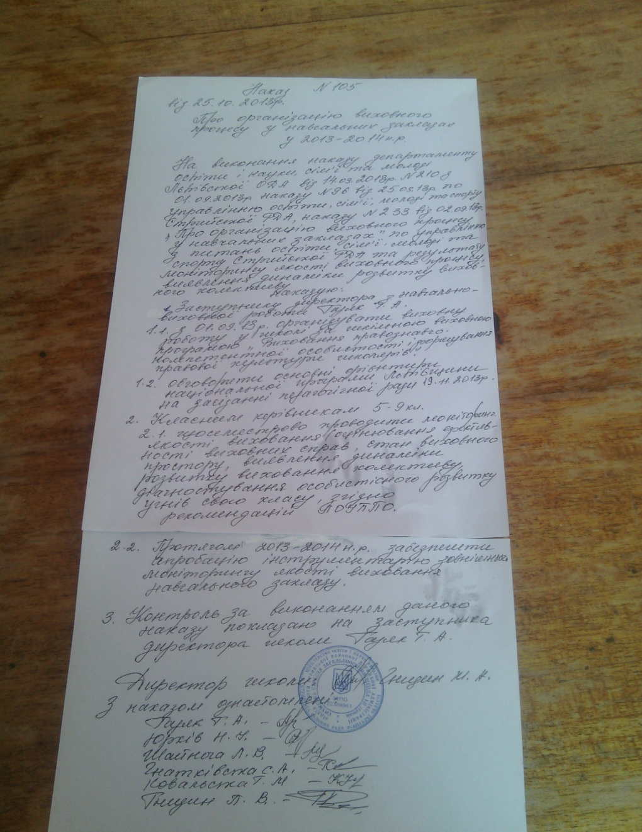

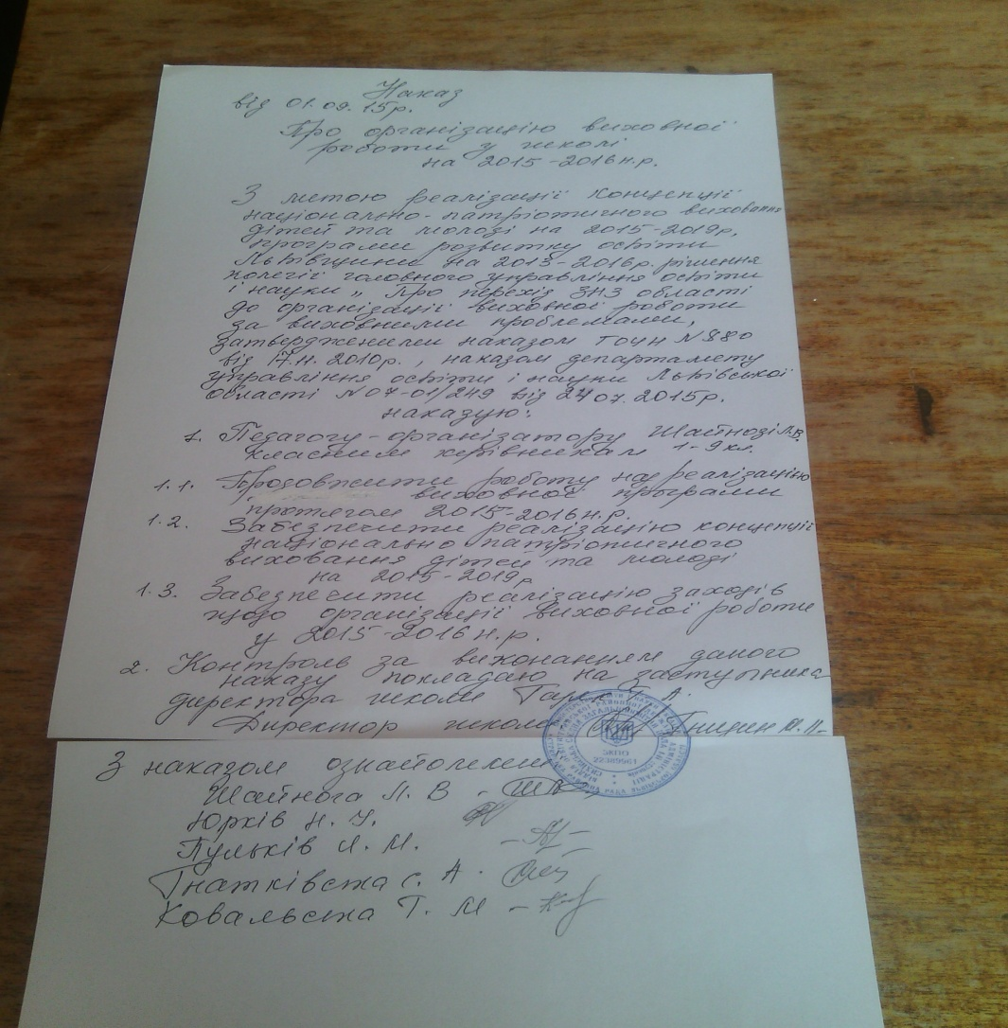

**«Виховання у дітей високоморальних якостей, патріотичної та громадянської свідомості, ціннісних орієнтирів».**

***Загальні виховні завдання школи:***

***1.Виховання правознавчо-компетентної особистості ;***

***2. Формування засад українського патріотизму;***

***3. Сприяння розвитку у школярів християнських цінностей доброти і милосердя;***

***4. Формування у дітей навичок здорового способу життя.***

**Результати діагностування**

***Батьки очікують від виховного процесу у школі:***

* **Систематично проводити виховні заходи національно-патріотичного спрямування.**
* **Забезпечити виховання високих моральних якостей.**
* **Розкривати творчі можливості та здібності**

**і таланти школярів, залучаючи їх до активної позакласної роботи.**

* **Систематично проводити виховні заходи щодо профілактики різних видів залежності.**
* **Широко використовувати сучасні методи навчання і виховання.**

***Учні очікують від виховного процесу у школі:***

* **Проведення змістовних і цікавих**

**позакласних виховних заходів.**

* **Проведення позакласних предметних заходів із використанням активних та інтерактивних методів навчання і виховання.**
* **Проведення екскурсій видатними місцями Львова і поїздок пам’ятними та історичними місцями України.**
* **Врахування їхніх потреб та інтересів при плануванні роботи класу та школи.**
* **Організації роботи гуртків та занять за інтересами.**

***Вчителі очікують від виховного процесу у школі:***

* **Активнішої участі батьківського комітету та учнівського самоврядування у плануванні та здійсненні виховної роботи.**
* **Постійного зв’язку і тісної співпраці із батьками у справі виховання дітей.**
* **Активної участі школярів у підготовці і проведенню позакласних виховних заходів, організації екскурсій і походів.**
* **Справжнього зацікавлення батьків участю їх дітей у виховних заходах та шкільних досягненнях.**
* **Дієвої підтримки батьків у боротьбі із шкідливими звичками та захопленнями учнів.**
* **Систематичного контролю батьками поведінки і навчання їх дітей.**

***I.****Загальне виховне завдання*: ***Виховання правознавчо-компетентної особистості***

*Конкретне завдання:* ***Проводити профілактику правопорушень*.**

|  |  |  |  |  |
| --- | --- | --- | --- | --- |
| **№**  **з.п** | **Зміст заходів, які необхідно провести** | **Відповідальний за проведення** | **Терміни виконання** | **Як перевірити, чи досягнуто заплановане** |
| 1. | На основі соціальних паспортів поновити банк даних про дітей, які схильні до правопорушень | класні керівники, педагог-організатор | вересень | База даних |
| 2. | Розробити орієнтовну тематику бесід, диспутів, лекторіїв на правову тематику в рамках тижня правових знань | Педагог-організатор, класні керівники, | листопад | Матеріали заходів, газет, плакати, результати анкетування батьків та учнів |
| 3. | Засідання круглого столу "Поговоримо про права і обов’язки " | Педагог-організатор,  вчитель правознавства | листопад | Матеріали виховних годин, тренінгів. |
| 4. | Проводити тренінги, спрямовані на зниження рівня тривожності, агресії, девіантної поведінки | Педагог-організатор,класні керівники | Продовж року | Матеріали виховних годин, тренінгів, круглих столів, плакати, шкільна газета |
| 5. | Розробити та провести заходи, спрямовані на поліпшення відвідування учнями школи. | Педагог-організатор,класні керівники | Грудень | Матеріали бесід,сценаріїв |
| 6. | Презентація досвіду роботи вчителів щодо організації дослідницької культури учнів засобами правової культури | Педагог-організатор,класні керівники | Січень | Матеріали бесід,сценаріїв, презинтації . |
| 7. | Організація і проведення тижнів правових знань у школі , присвячений Конвенції ООН з прав захисту дітей . | Педагог-організатор,класні керівники | Лютий | Матеріали бесід,сценаріїв |
| 8. | Щорічно організовувати проведення в школі уроку здоров'я у Всесвітній день здоров'я --7 квітня. | класні керівники, учні | квітень | Матеріали бесід,сценаріїв |
| 9. | Випуск правової газети "Правознавець"для батьків учнів. | Учні 8-9 класів | Квітень | Плакати , шкільна газета. |
| 10. | Тиждень правових знань присвячений Міжнародному захисту дітей. | класні керівники, учні | травень | Матеріали бесід,сценаріїв |
| 11. | Тиждень правових знань присвячений дню Конституції України. | класні керівники, учні | Червень | Матеріали бесід,сценаріїв |
| 12. | Тиждень правових знань присвячений дню Незалежності України. | класні керівники, учні | Серпень | Матеріали бесід,сценаріїв |

***II.****Загальне виховне завдання:* ***Формування засад українського патріотизму;***

*Конкретне завдання:* **Виховувати свідомих патріотів України, котрі шанують народні звичаї та обряди.**

|  |  |  |  |  |  |  |
| --- | --- | --- | --- | --- | --- | --- |
| **№**  **з.п** | **Зміст заходів, які необхідно провести** | | **Відповідальний за проведення** | **Терміни виконання** | **Як перевірити, чи досягнуто заплановане** | |
| 1. | Затвердження та розміщення шкільної символіки, оформлення кутка національної символіки у навчальному закладі. | Дирекція, учні | | з вересня постійно | | Куток шкільної символіки та куток національної символіки |
| 2. | Впорядкування могил воїнів УПА . Інформаційно-пізнавальна година " Ви ж за Україну рідну впали". | Педагог-організатор ,вчитель музики | | жовтень | | Матеріали бесід,сценаріїв |
| 3. | Години спілкування на тему :  "Не рвіть Україну на частини !" | Учні 7-9 класів | | листопад | | Матеріали бесід,сценаріїв |
| 4. | Провести День української писемності " О слово рідне!Українське слово!" | Учні 3-9 класів | | листопад | | Матеріали бесід,сценаріїв |
| 5. | Провести лінійку – реквієм " Біль і гніт України " до Дня пам'яті жертв голодомору і політичних репресій. | Педагог-організатор ,вчитель музики,класні керівники,вчитель історії ,зав.бібліотекою. | | листопад | | Сценарії заходів, фотографії. |
| 6. | Провести години спілкування " Крок до незалежності ", " Символи моєї держави", " Конституція України - основний закон держави". | Педагог-організатор,класні керівники | | грудень | | Матеріали бесід,сценаріїв |
| 7. | Провести гру –експрес " Що ти знаєш про Україну ". | Класні керівники | | грудень | | Матеріали виховних годин |
| 8. | Ранок «Пам’ять героїв шануємо» | Класні керівники,учні | | січень | | Матеріали виховних годин |
| 9. | «Свято міжнародного дня мови» | Учні 7-8 класів | | лютий | | Тематичні плакати |
| 10. | Ранок-реквієм «Не згасне пам’яті свіча» | Учні 7-8 класів | | лютий | | Матеріали бесід,сценаріїв |
| 11. | Шкільне свято «Уклін Кобзареві». | Учні 5-9 класів | | березень | | Матеріали сценаріїв |
| 12. | Ранок-спогад  «Майдан у серці назавжди» | Учні 8-9 класів | | Квітень | | Матеріали сценаріїв |
| 13. | Конкурс плакатів "Скорбота у серці" до Небесної сотні. | Педагог-організатор | | Березень-квітень | | Плакати |

**III.***Загальне виховне завдання:* ***Сприяння розвитку у школярів християнських цінностей доброти і милосердя;***

*Конкретне завдання:* ***Виховувати у дітей почуття доброти і милосердя.***

|  |  |  |  |  |  |
| --- | --- | --- | --- | --- | --- |
| **№**  **з.п** | **Зміст заходів, які необхідно провести** | **Відповідальний за проведення** | **Терміни виконання** | | **Як перевірити, чи досягнуто заплановане** |
| 1. | Проводити години спілкування, спрямовані на виховання доброти і милосердя ***.*** | класні керівники | | Протягом року | План-конспект |
| 2. | Виховна година "Стежиною добра " | Класні керівники,вч.християнської етики | | вересень | Матеріали виховних годин |
| 3. | Години спілкування " Я потрібен ". | класні керівники | | вересень | Матеріали виховних годин |
| 4. | Провести свято Покрови. | Педагог-організатор,вч.христ.етики | | жовтень | Сценарії заходів, фотографії. |
| 5. | Акція «Запали свічку» | Учні, вчителі | | листопад |  |
| 6. | Акція доброти «Годівничка для пташат» | Учні 1-9 класів,вч.труд.навч. | | листопад | фотоматеріали |
| 7. | Ранок «Святий Миколай,  у школу завітай» | Педагог-організатор | | грудень | Матеріали сценаріїв |
| 8. | Конкурс вертепів "Прийдіть до мене всі". | Педагог-організатор,учні. | | січень | Сценарії заходів, фотографії. |
| 9. | Диспут Що важливіше : "моральна чи зовнішня краса". | Класні керівники | | лютий | Конспекти уроків,фотографії. |
| 10. | Година класного керівника "Поговоримо про етикет сучасної молодої людини". | Класні керівники | | березень | Конспекти уроків,фотографії. |
| 11. | Доброчинна акція "Поважай тих,хто поруч". | Учні 1-9 класів | | травень | Фотоматеріали |
| 12. | Провести акцію "Великодній кошик" | Класні керівники, Педагог-організатор | | травень | Фотоматеріали |

**IV.** *Загальне виховне завдання:* ***Формування у дітей навичок здорового способу життя.***

*Конкретне завдання:* ***Пропагувати здоровий спосіб життя серед дітей .***

|  |  |  |  |  |  |
| --- | --- | --- | --- | --- | --- |
| **№**  **з.п** | **Зміст заходів, які необхідно провести** | **Відповідальний за проведення** |  | **Терміни**  **виконання** | **Як перевірити, чи досягнуто заплановане** |
| 1. | Проводити спортивні свята, змагання | Учні , вч.фізкультури | | Протягом року | Нагородження переможців |
| 2. | Проводити ранкову гімнастику | Учні , вч.фізкультури | | Протягом року | Ранкова гімнастика |
| 3. | Оцінити стан здоров’я учнів школи | класні керівники, медпрацівники | | Вересень | Індивідуальні картки учнів |
| 4. | Провести моніторинг режиму дня учнів | класні керівники | | Вересень-жовтень | Узагальнені матеріали |
| 5. | Змагання на спортивному майданчику | 5-9 класи, класні керівники | | Вересень, травень | Нагородження переможців |
| 6. | Участь у районних спортивних конкурсах | Учні 5-9 класів | | Протягом року | Нагородження переможців |
| 7. | Провести години спілкування на тему особистої гігієни. | Класні керівники,  вчитель ОБЖ | | Вересень, січень | Розробки фізкультхвилинок, щоденне проведення |
| 8. | Анкетне опитування «Що я знаю про СНІД?» | 6-9 класи | | Грудень | Анкета |
| 9. | Конкурс дитячих малюнків «Здорова дитина – щаслива родина» | 1-7 класи | | Березень, травень. | Виставка |